Стены
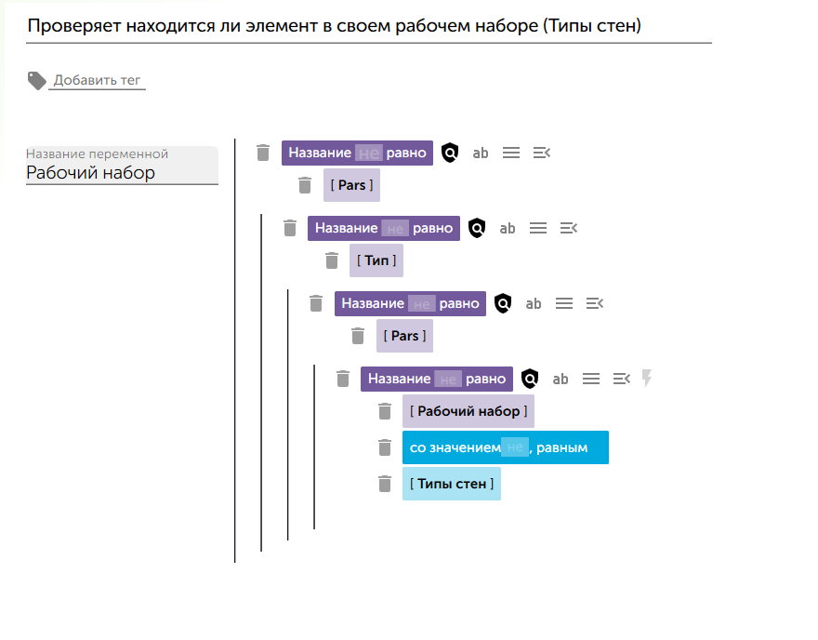
[
{
"Query": "[{\"type\":\"find\",\"key\":[\"Pars\"],\"opkey\":\"equal\",\"opvalue\":\"equal\",\"rule\":[\"notwide\"],\"cmd\":{\"type\":\"find\",\"key\":[\"Тип\"],\"opkey\":\"equal\",\"opvalue\":\"equal\",\"rule\":[\"notwide\"],\"cmd\":{\"type\":\"find\",\"key\":[\"Pars\"],\"opkey\":\"equal\",\"opvalue\":\"equal\",\"rule\":[\"notwide\"],\"cmd\":{\"type\":\"get\",\"key\":[\"Рабочий набор\"],\"opkey\":\"equal\",\"opvalue\":\"equal\",\"val\":[\"Типы стен\"],\"rule\":[\"notwide\"],\"cmd\":null}}}}]",
"Factor": 1.0,
"VariableName": "Рабочий набор",
"VariableValue": null,
"Tags": [],
"Description": "Проверяет находится ли элемент в своем рабочем наборе (Типы стен)"
}
]

Наружные
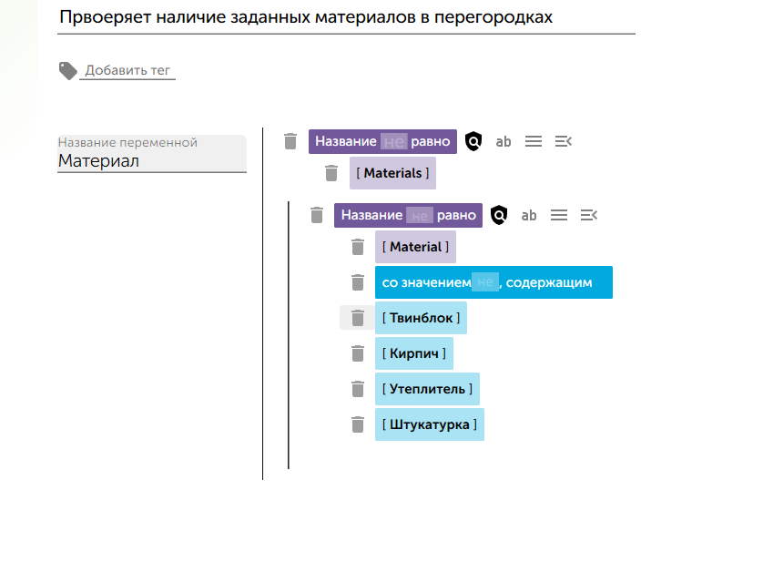
[
{
"Query": "[{\"type\":\"find\",\"key\":[\"Materials\"],\"opkey\":\"equal\",\"opvalue\":\"equal\",\"rule\":[\"notwide\"],\"cmd\":{\"type\":\"get\",\"key\":[\"Material\"],\"opkey\":\"equal\",\"opvalue\":\"contains\",\"val\":[\"Твинблок\",\"Кирпич\",\"Утеплитель\",\"Штукатурка\"],\"rule\":[\"notwide\"],\"cmd\":null}}]",
"Factor": 1.0,
"VariableName": "Материал",
"VariableValue": null,
"Tags": [],
"Description": "Првоеряет наличие заданных материалов в перегородках"
}
]

Перегородки
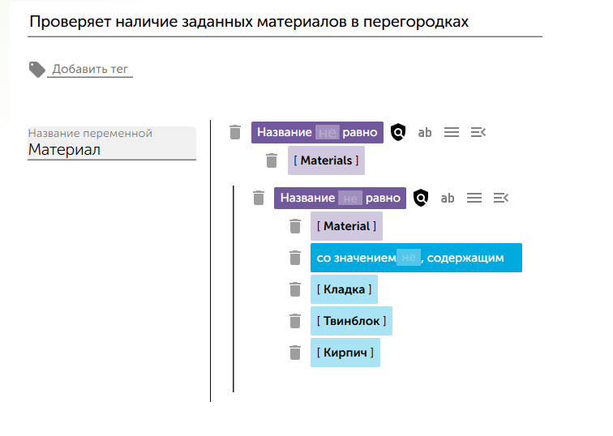
[
{
"Query": "[{\"type\":\"find\",\"key\":[\"Materials\"],\"opkey\":\"equal\",\"opvalue\":\"equal\",\"rule\":[\"notwide\"],\"cmd\":{\"type\":\"get\",\"key\":[\"Material\"],\"opkey\":\"equal\",\"opvalue\":\"contains\",\"val\":[\"Кладка\",\"Твинблок\",\"Кирпич\"],\"rule\":[\"notwide\"],\"cmd\":null}}]",
"Factor": 1.0,
"VariableName": "Материал",
"VariableValue": null,
"Tags": [],
"Description": "Првоеряет наличие заданных материалов в перегородках"
}
]
Зашивка
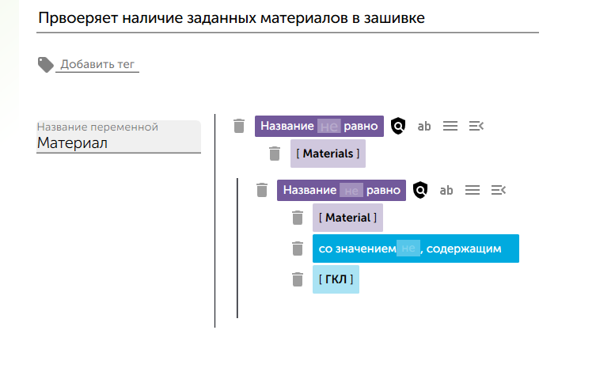
[
{
"Query": "[{\"type\":\"find\",\"key\":[\"Materials\"],\"opkey\":\"equal\",\"opvalue\":\"equal\",\"rule\":[\"notwide\"],\"cmd\":{\"type\":\"get\",\"key\":[\"Material\"],\"opkey\":\"equal\",\"opvalue\":\"contains\",\"val\":[\"ГКЛ\"],\"rule\":[\"notwide\"],\"cmd\":null}}]",
"Factor": 1.0,
"VariableName": "Материал",
"VariableValue": null,
"Tags": [],
"Description": "Првоеряет наличие заданных материалов в зашивке"
}
]

Отделка
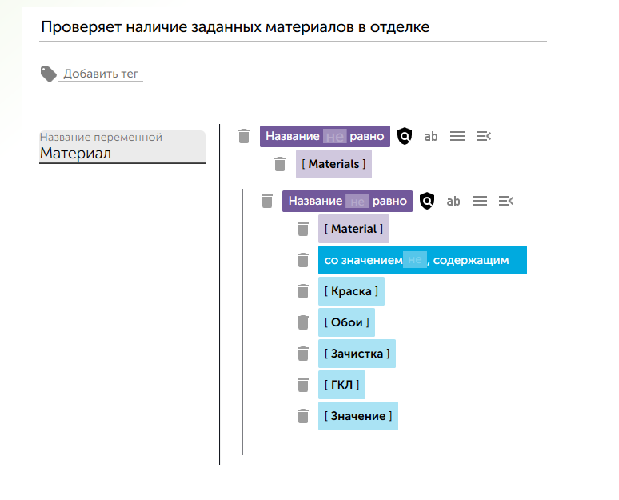
[
{
"Query": "[{\"type\":\"find\",\"key\":[\"Materials\"],\"opkey\":\"equal\",\"opvalue\":\"equal\",\"rule\":[\"notwide\"],\"cmd\":{\"type\":\"get\",\"key\":[\"Material\"],\"opkey\":\"equal\",\"opvalue\":\"contains\",\"val\":[\"Краска\",\"Обои\",\"Зачистка\",\"ГКЛ\",\"Значение\"],\"rule\":[\"notwide\"],\"cmd\":null}}]",
"Factor": 1.0,
"VariableName": "Материал",
"VariableValue": null,
"Tags": [],
"Description": "Првоеряет наличие заданных материалов в отделке"
}
]
Лестницы
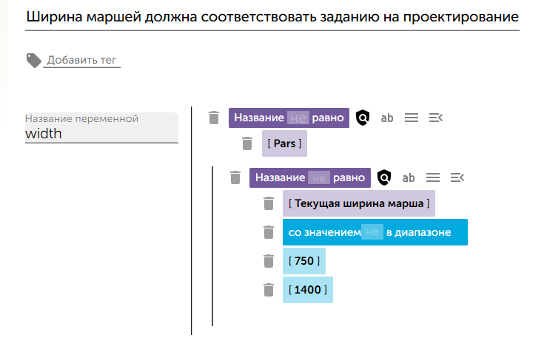
[
{
"Query": "[{\"type\":\"find\",\"key\":[\"Pars\"],\"opkey\":\"equal\",\"opvalue\":\"equal\",\"rule\":[\"notwide\"],\"cmd\":{\"type\":\"get\",\"key\":[\"Текущая ширина марша\"],\"opkey\":\"equal\",\"opvalue\":\"range\",\"val\":[\"750\",\"1400\"],\"rule\":[\"notwide\"],\"cmd\":null}}]",
"Factor": 1.0,
"VariableName": "width",
"VariableValue": null,
"Tags": [],
"Description": "Ширина маршей должна соответствовать заданию на проектирование"
}
]

Помещения
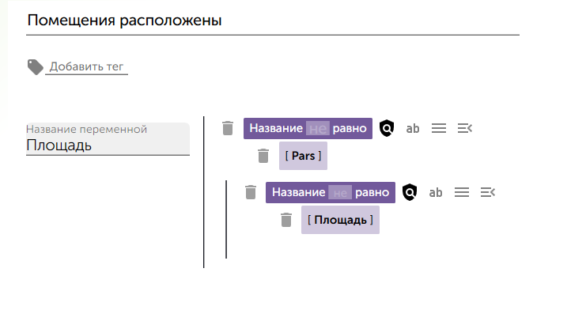
[
{
"Query": "[{\"type\":\"find\",\"key\":[\"Pars\"],\"opkey\":\"equal\",\"opvalue\":\"equal\",\"rule\":[\"notwide\"],\"cmd\":{\"type\":\"get\",\"key\":[\"Площадь\"],\"opkey\":\"equal\",\"opvalue\":\"equal\",\"rule\":[\"notwide\"],\"cmd\":null}}]",
"Factor": 1.0,
"VariableName": "Площадь",
"VariableValue": null,
"Tags": [],
"Description": "Помещения расположены "
}
]
Жилые
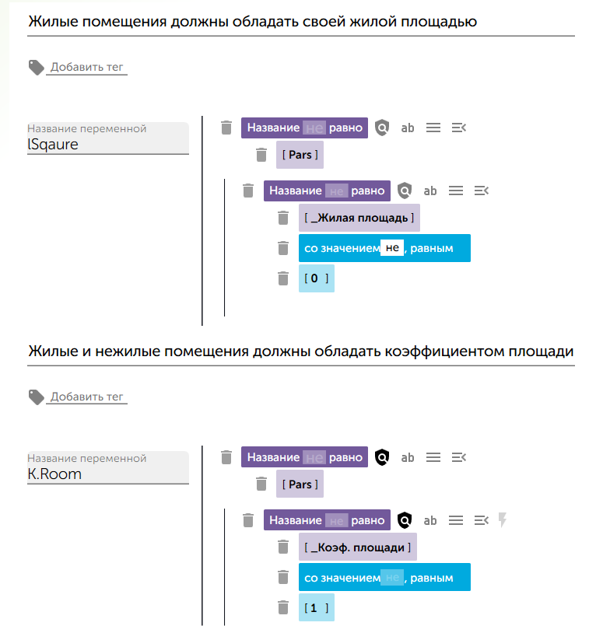
[
{
"Query": "[{\"type\":\"find\",\"key\":[\"Pars\"],\"opkey\":\"equal\",\"opvalue\":\"equal\",\"cmd\":{\"type\":\"get\",\"key\":[\"_Жилая площадь\"],\"opkey\":\"equal\",\"opvalue\":\"equal\",\"val\":[\"0\"],\"rule\":[\"notvalue\"],\"cmd\":null}}]",
"Factor": 1.0,
"VariableName": "lSqaure",
"VariableValue": null,
"Tags": [],
"Description": "Жилые помещения должны обладать своей жилой площадью"
},
{
"Query": "[{\"type\":\"find\",\"key\":[\"Pars\"],\"opkey\":\"equal\",\"opvalue\":\"equal\",\"rule\":[\"notwide\"],\"cmd\":{\"type\":\"get\",\"key\":[\"_Коэф. площади\"],\"opkey\":\"equal\",\"opvalue\":\"equal\",\"val\":[\"1\"],\"rule\":[\"notwide\"],\"cmd\":null}}]",
"Factor": 1.0,
"VariableName": "K.Room",
"VariableValue": null,
"Tags": [],
"Description": "Жилые и нежилые помещения должны обладать коэффициентом площади"
}
]

Нежилые
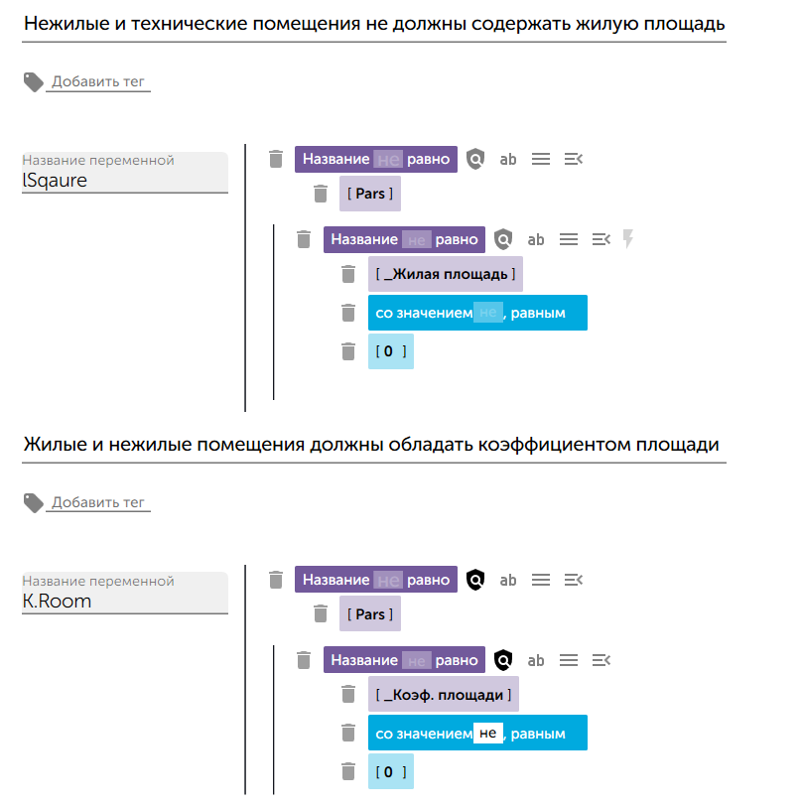
[
{
"Query": "[{\"type\":\"find\",\"key\":[\"Pars\"],\"opkey\":\"equal\",\"opvalue\":\"equal\",\"cmd\":{\"type\":\"get\",\"key\":[\"_Жилая площадь\"],\"opkey\":\"equal\",\"opvalue\":\"equal\",\"val\":[\"0\"],\"cmd\":null}}]",
"Factor": 1.0,
"VariableName": "lSqaure",
"VariableValue": null,
"Tags": [],
"Description": "Нежилые и технические помещения не должны содержать жилую площадь"
},
{
"Query": "[{\"type\":\"find\",\"key\":[\"Pars\"],\"opkey\":\"equal\",\"opvalue\":\"equal\",\"rule\":[\"notwide\"],\"cmd\":{\"type\":\"get\",\"key\":[\"_Коэф. площади\"],\"opkey\":\"equal\",\"opvalue\":\"equal\",\"val\":[\"0\"],\"rule\":[\"notwide\",\"notvalue\"],\"cmd\":null}}]",
"Factor": 1.0,
"VariableName": "K.Room",
"VariableValue": null,
"Tags": [],
"Description": "Жилые и нежилые помещения должны обладать коэффициентом площади"
}
]
Технические
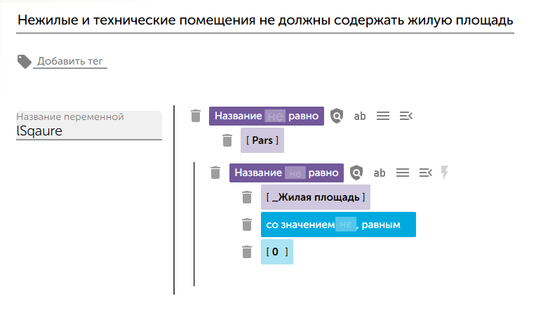
[
{
"Query": "[{\"type\":\"find\",\"key\":[\"Pars\"],\"opkey\":\"equal\",\"opvalue\":\"equal\",\"cmd\":{\"type\":\"get\",\"key\":[\"_Жилая площадь\"],\"opkey\":\"equal\",\"opvalue\":\"equal\",\"val\":[\"0\"],\"cmd\":null}}]",
"Factor": 1.0,
"VariableName": "lSqaure",
"VariableValue": null,
"Tags": [],
"Description": "Нежилые и технические помещения не должны содержать жилую площадь"
}
]

Двери
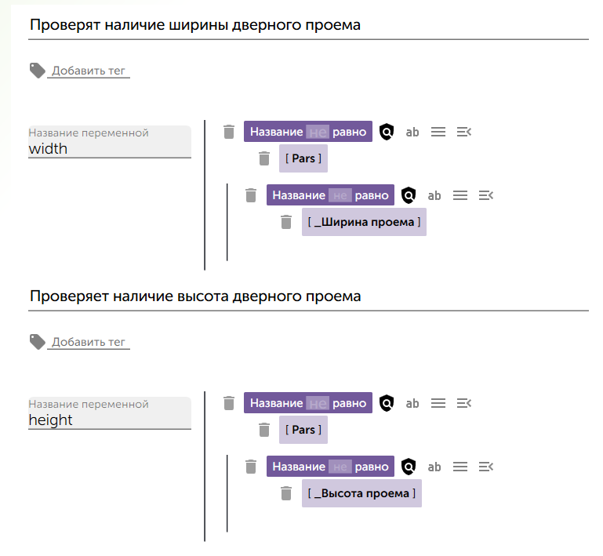
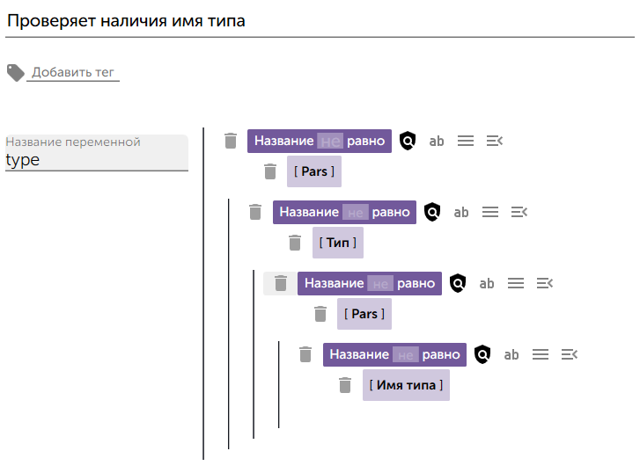
[
{
"Query": "[{\"type\":\"find\",\"key\":[\"Pars\"],\"opkey\":\"equal\",\"opvalue\":\"equal\",\"rule\":[\"notwide\"],\"cmd\":{\"type\":\"get\",\"key\":[\"_Ширина проема\"],\"opkey\":\"equal\",\"opvalue\":\"equal\",\"rule\":[\"notwide\"],\"cmd\":null}}]",
"Factor": 1.0,
"VariableName": "width",
"VariableValue": null,
"Tags": [],
"Description": "Проверят наличие ширины дверного проема"
},
{
"Query": "[{\"type\":\"find\",\"key\":[\"Pars\"],\"opkey\":\"equal\",\"opvalue\":\"equal\",\"rule\":[\"notwide\"],\"cmd\":{\"type\":\"get\",\"key\":[\"_Высота проема\"],\"opkey\":\"equal\",\"opvalue\":\"equal\",\"rule\":[\"notwide\"],\"cmd\":null}}]",
"Factor": 1.0,
"VariableName": "height",
"VariableValue": null,
"Tags": [],
"Description": "Проверяет наличие высота дверного проема"
},
{
"Query": "[{\"type\":\"find\",\"key\":[\"Pars\"],\"opkey\":\"equal\",\"opvalue\":\"equal\",\"rule\":[\"notwide\"],\"cmd\":{\"type\":\"find\",\"key\":[\"Тип\"],\"opkey\":\"equal\",\"opvalue\":\"equal\",\"rule\":[\"notwide\"],\"cmd\":{\"type\":\"find\",\"key\":[\"Pars\"],\"opkey\":\"equal\",\"opvalue\":\"equal\",\"rule\":[\"notwide\"],\"cmd\":{\"type\":\"get\",\"key\":[\"Имя типа\"],\"opkey\":\"equal\",\"opvalue\":\"equal\",\"rule\":[\"notwide\"],\"cmd\":null}}}}]",
"Factor": 1.0,
"VariableName": "type",
"VariableValue": null,
"Tags": [],
"Description": "Проверяет наличия имя типа"
}
]

Онка
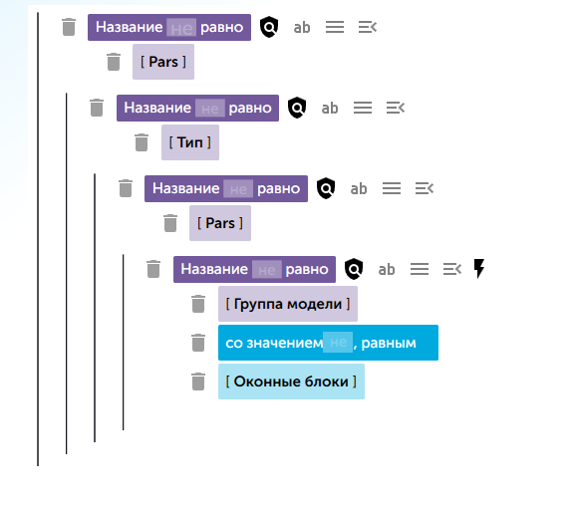
[
{
"Query": "[{\"type\":\"find\",\"key\":[\"Pars\"],\"opkey\":\"equal\",\"opvalue\":\"equal\",\"rule\":[\"notwide\"],\"cmd\":{\"type\":\"get\",\"key\":[\"_Ширина проема\"],\"opkey\":\"equal\",\"opvalue\":\"equal\",\"rule\":[\"notwide\"],\"cmd\":null}}]",
"Factor": 1.0,
"VariableName": "width",
"VariableValue": null,
"Tags": [],
"Description": "Проверят наличие ширины оконного проема"
},
{
"Query": "[{\"type\":\"find\",\"key\":[\"Pars\"],\"opkey\":\"equal\",\"opvalue\":\"equal\",\"rule\":[\"notwide\"],\"cmd\":{\"type\":\"get\",\"key\":[\"_Высота проема\"],\"opkey\":\"equal\",\"opvalue\":\"equal\",\"rule\":[\"notwide\"],\"cmd\":null}}]",
"Factor": 1.0,
"VariableName": "height",
"VariableValue": null,
"Tags": [],
"Description": "Проверяет наличие высота оконного проема"
},
{
"Query": "[{\"type\":\"find\",\"key\":[\"Pars\"],\"opkey\":\"equal\",\"opvalue\":\"equal\",\"rule\":[\"notwide\"],\"cmd\":{\"type\":\"find\",\"key\":[\"Тип\"],\"opkey\":\"equal\",\"opvalue\":\"equal\",\"rule\":[\"notwide\"],\"cmd\":{\"type\":\"find\",\"key\":[\"Pars\"],\"opkey\":\"equal\",\"opvalue\":\"equal\",\"rule\":[\"notwide\"],\"cmd\":{\"type\":\"get\",\"key\":[\"Имя типа\"],\"opkey\":\"equal\",\"opvalue\":\"equal\",\"rule\":[\"notwide\"],\"cmd\":null}}}}]",
"Factor": 1.0,
"VariableName": "type",
"VariableValue": null,
"Tags": [],
"Description": "Проверяет наличия имя типа"
}
]

